河南师范大学2022-2024年度采购代理机构合作邀请资格文件

响应人： （盖章）

法定代表人： （签字）

年 月 日

参考格式：
法定代表人授权委托书原件，法人代表、被授权人身份证正反面原件扫描件。
授权委托书
本授权书声明：我（法定代表人姓名）代表（响应人名称 ）授权（被授权人的姓名）为本单位的合法代理人。就河南师范大学2022-2024年度采购代理机构合作邀请的响应，以本单位的名义处理一切与之有关的事物。
本授权书于 年 月 日签字生效，特此声明。
代理人无转委托权。

响应人：（公章）

法定代表人(签字或盖章）：

委托代理人（签字）：
联系方式：
邮箱：
附：法人代表、被授权人身份证正反面原件扫描件；

年 月 日

一、清晰的企业营业执照原件扫描件。

- 河南省政府采购网采购代理机构名录库附清晰截图1，河南省公共资源交易平台登录信息页面截图2，新乡市公共资源交易平台信息页面截图3，具备CA证书，公共资源证书客户端（在有效期内）截图4。
截图1的查询地址：河南省政府采购网
截图2：同时显示河南省公共资源交易中心名称及响应人名称的系统页面截图
截图3：同时显示新乡市公共资源交易中心名称及响应人名称的系统页面截图
截图4例图
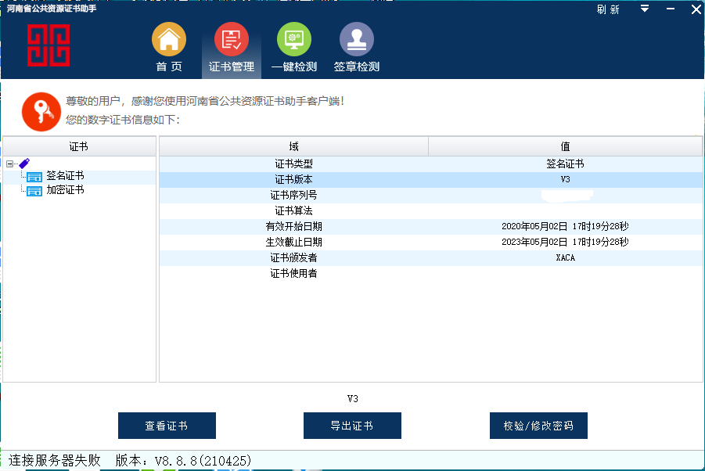

三、2020年1月1日以来，在河南省公共资源交易中心平台代理的货物、服务或工程项目10项业绩的委托协议原件扫描件，招标公告、中标公告截图。
业绩清单
序号 | 项目名称 | 采购编号 | 预算金额 | 采购/招标人联系人 | 备注
1
2
3
4
5
6
7
8
9
10
注：后附要求的相关证明材料。

四、房产证（或购房合同）或租赁协议的原件扫描件、开评标室彩色照片（照片应清晰显示固定的录音、录像、投影等设备），档案室彩色照片，档案管理办法等（档案管理办法加盖公章）附于材料内，独立专人负责档案室的承诺。

承诺书
内容自拟。

响应人：(盖章)

法定代表人或授权代表：(签字或盖章)

日期：

- 拟派具体负责河南师范大学采购代理业务的项目负责人，身份证原件扫描件（正反两面），项目负责人的劳动合同原件扫描件及在本单位2018年10月以来缴纳社保的证明材料。

- 拥有相应的专家库及管理办法（管理办法加盖公章），库内专家必须是河南省政府采购评审专家库或河南省综合评标专家库中的专家，提供承诺书（内容自拟）。

承诺书
内容自拟。

响应人：(盖章)

法定代表人或授权代表：(签字或盖章)

日期：

七、2019年1月1日以来，没有因违法经营受到刑事处罚或者责令停产停业、吊销许可证或者执照，未被有关行政监督部门暂停或取消代理服务资格，提供声明（内容自拟）。

声明函
内容自拟。

响应人：(盖章)

法定代表人或授权代表：(签字或盖章)

日期：

八、合作邀请公告发布之日起至资格文件递交截止日期之前，“信用中国”网站列入失信被执行人截图、重大税收违法案件当事人名单的截图，被“中国政府采购网”网站列入政府采购严重违法失信行为记录名单（处罚期限尚未届满的）截图，代理机构不良行为记录名单截图；【信用信息查询渠道：“信用中国”网站（www.creditchina.gov.cn）和中国政府采购网（www.ccgp.gov.cn）】。

九、提供完整有效的2020年度经审计的财务报告。
注：根据《财政部关于注册会计师在审计报告上签名盖章有关问题的通知》，供应商提供审计报告的应当由两名具备相关业务资格的注册会计师签名盖章并经会计师事务所盖章方为有效。

十、近六个月任意一个月依法缴纳社会保障金及依法纳税记录证明材料。

